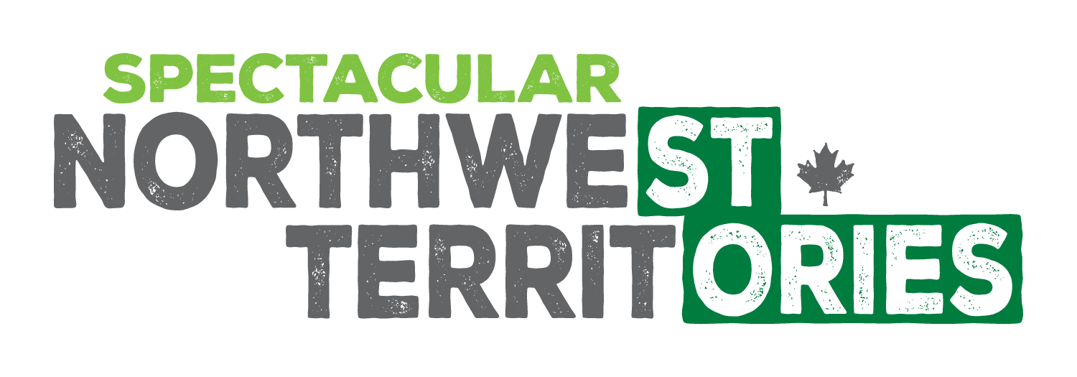

Story Idea

Krefeld, im September 2022

Eine kulinarische Reise durch die Northwest Territories

Für die meisten von uns gehört gutes Essen unerlässlich zu einem schönen Urlaub dazu. Da kommt es wie gerufen, dass in den Northwest Territories fast überall großartige kulinarische Erlebnisse warten! Ganz egal ob man zum Typ „wild“ oder „mild“ zählt… Denn es gibt Gerichte, die in eine andere Welt entführen, und Gerichte, die an echte Hausmannskost aus längst vergangenen Zeiten erinnern.

Ein Festmahl für alle
Wie wäre es zum Einstieg einer kulinarischen Reise durch die Northwest Territories mit einem Zwischenstopp auf einem örtlichen Gemeindefest? In der westlichen Arktis kann man Maktak (Beluga), Rentier, Trockenfisch und sogar Bisamratte probieren, eine lokale Delikatesse. Dazu gibt es allerorts Bannock, eine Art Teegebäck, das mit leckeren Beeren aus der Region gewürzt und am Holzfeuer gebacken wird.

Fisch – ein Klassiker auf jeder Speisekarte
Die Northwest Territories sind außerdem berühmt für ihren Fisch. Selbstverständlich kann man fangfrischen Fisch in einem ortstypischen Restaurant am Ufer des Great Slave Lake probieren. Oder aber, wenn man selbst zum Angeln unterwegs ist, ein „Shore Lunch" genießen - Hecht, Zander oder Äsche, frisch aus dem See und vom Fishing Guide über dem Lagerfeuer zubereitet. Seesaibling ist eine Spezialität der Nordküste, aber auch Seeforelle aus dem Great Bear Lake oder Great Slave Lake steht oft auf der Speisekarte.

Frische Leckereien auf den lokalen Märkten
Wer denkt, in den Northwest Territories gäbe es kein heimisches Gemüse, ist auf dem Holzweg. In fast jeder Gemeinde gibt es Gewächshäuser und kleine Farmen. Frisches Gemüse, selbst gebackenes Brot und sogar selbst angebaute Kartoffeln werden je nach Saison auf den lokalen Märkten angeboten.

Willkommen in der Hauptstadt der Felchen
Fangfrischen Fisch aus dem Great Slave Lake gibt’s im Sommer in Hay River an der Fisherman's Wharf. Selbstversorger können in der Stadt ein Dutzend frischer Eier (oder mehr) erstehen und auf einer kleinen Farm in einem Tal am Hay River ihre eigenen Beeren pflücken. In einem der örtlichen Restaurants sollte man unbedingt Felchen, Lengdorsch oder Zander probieren, die hier nach Hausfrauenart serviert werden.

Mit einer Prise lokaler Aromen
Auf dem Land wird eine Mahlzeit aus Moschusochsen- oder Elchsteak vielleicht auf einem Holzofen nach traditioneller Art zubereitet und in einem Zelt serviert. In mehreren Gemeinden zaubern Köche köstliche Gerichte aus wild geernteten Zutaten. Abenteuerlustige sollten mal einen Braten probieren, der mit Fichtenknospen oder Morcheln aus der Region gewürzt ist.

Von der Tradition zur Moderne
Von traditionellen Gerichten des Nordens, die mit wilden Beeren oder Birkensirup gewürzt sind, bis hin zu den Traditionen Südasiens, Europas und Nordafrikas bieten die örtlichen Restaurants und Imbissstuben das Richtige für jeden Geschmack. Individuell belegte Burger und Wraps, einzigartige Teesorten und frisch gerösteter Kaffee sind überall erhältlich. Und ein oder zwei Pints der NWT Brewing Company, der beliebtesten Brauerei der Northwest Territories, runden das kulinarische Angebot ab und sorgen für einen entspannten Abend.

Weitere Informationen über die Northwest Territories gibt es unter www.spectacularnwt.de.

Pressekontakt :
Tourism NWT c/o Denkzauber GmbH Tel.: + 49 2151 51 24 669
Michaela Arnold Fax.: + 49 2151 51 24 668
Web: www.spectacularnwt.de E-mail: michaela@denkzauber.de
Über Denkzauber:
Die Kommunikations- und Marketing-Agentur Denkzauber GmbH hat sich auf Kunden in der Tourismus-Industrie spezialisiert. Denkzauber bietet Marketing & Sales Services, Werbung, Social Media, Corporate Publishing, Mailhouse & Fulfillment Lösungen sowie PR-Dienstleistungen an.

